**Nama : Dandi Katerpilarifai**

**NIM : L200170168**

**LAPORAN PRAKTIKUM DWDM MODUL 13**

**Percobaan**

**Membuat data training dan data testing pada excel seperti gambar dibawah**

**Data training**

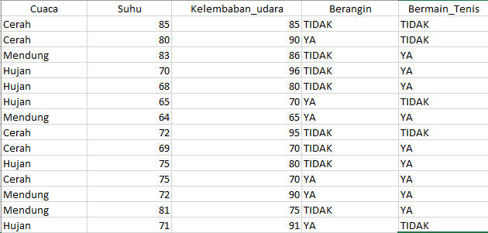

**Data testing**

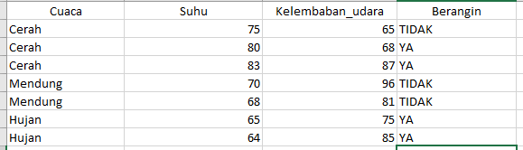

Setelah itu membuka aplikasi rapid miner dan memasukkan data training dan data testing yang telah dibuat tadi dan menambahkan beberapa operator yaitu perceptron, nominal to nemurical dan apply model dan dihubungkan antar port seperti gambar dibawah

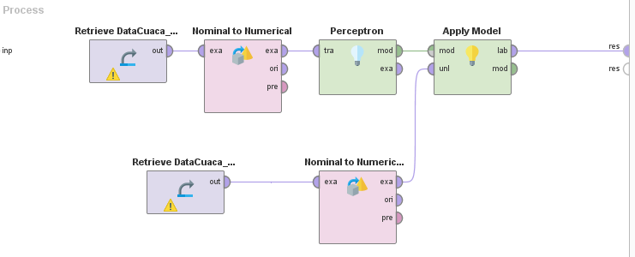

Lalu lakukan run pada percobaan diatas dan mendapatkan hasil seperti gambar dibawah

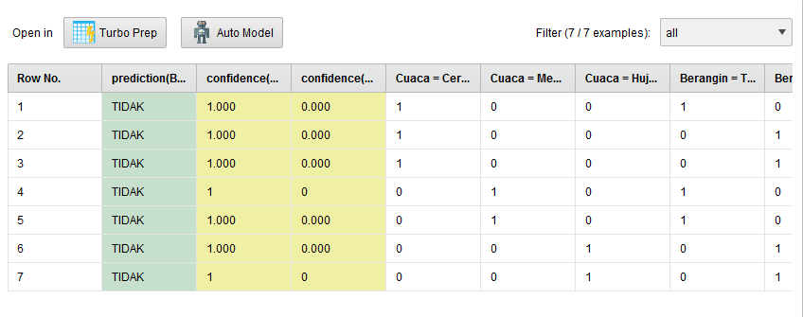

Selanjutnya adalah melakukan pengecekan dengan peformance, dengan menggunakan data training dan cross validation pada proses awal seperti gambar dibawah

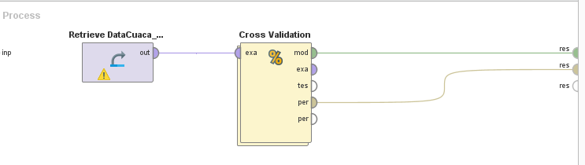

Lalu didalam operator cross validation ditambahkan beberapa operator seperti gambar dibawah yang sudah dihubungkan antar portnya

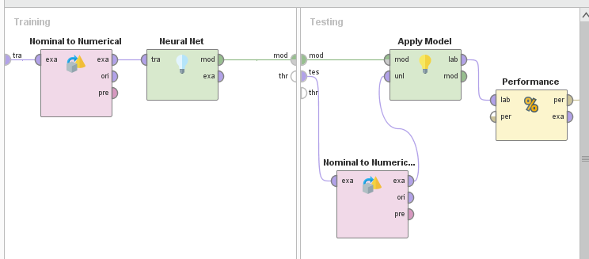

Lalu mendapatkan hasil seperti gambar dibawah

Hasil peformance vector dan recall

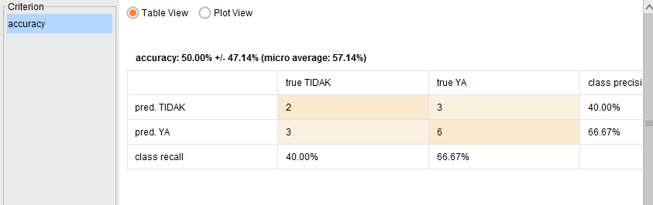

Neural net

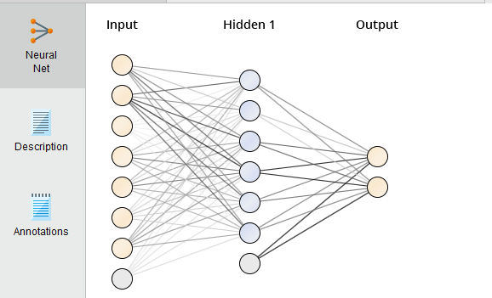

Description Neural Net

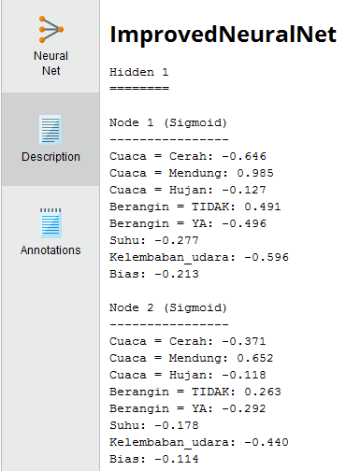

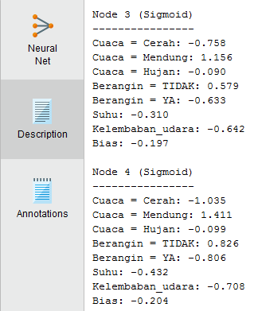

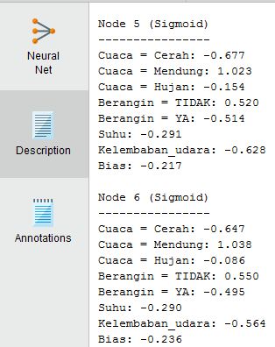

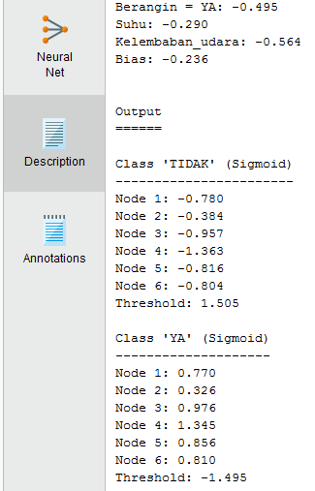

**Tugas**

1. membuat data training dan data testing pada excel seperti gambar dibawah

**Data Training**

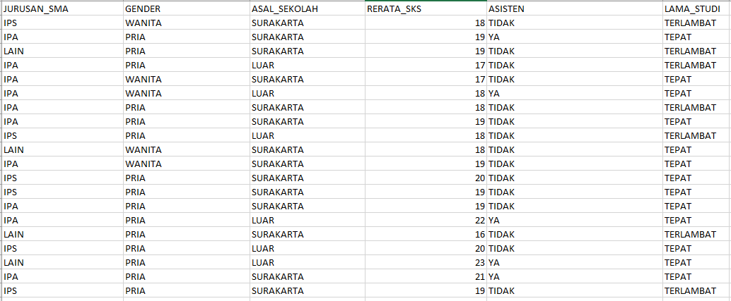

**Data Testing**

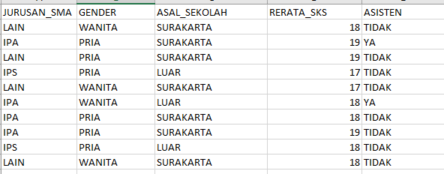

jika sudah selesai masukkan data training dan data testing tersebut kedalam aplikasi rapid miner untuk melakukan proses pengerjaan

1. mencari hasil data testing menggunakan perceptron dengan operator nominal to nemurical dan apply model yang telah dihubungkan portnya seperti pada gambar dibawah

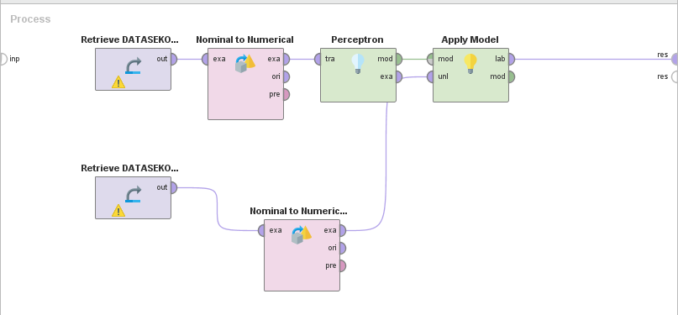

Lalu melakukan run dan hasilnya seperti pada gambar dibawah

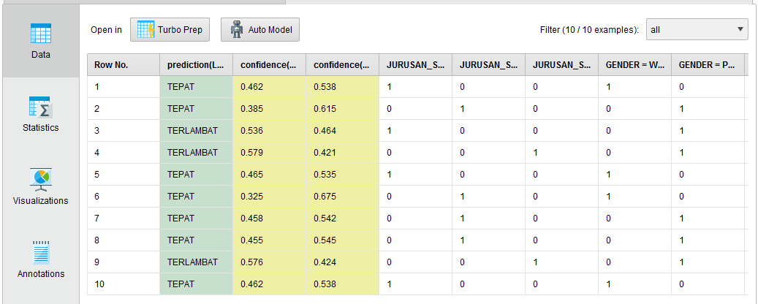

1. nilai akurasi, nilai recall dan nilai presisi

pertama menghubungkan operator cross validation seperti gambar dibawah

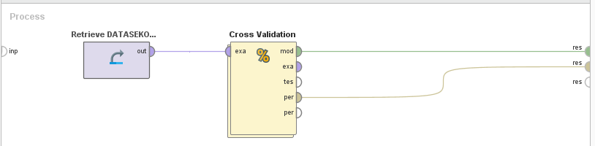

Lalu dalam operator cross validation diberikan beberapa operator dan dihubungkan pada portnya terlebih dahulu sebelum melakukan run

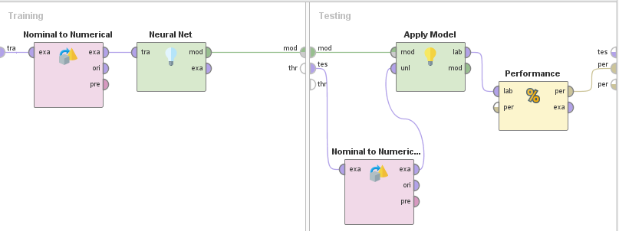

Lalu hasilnya setelah dilakukan run

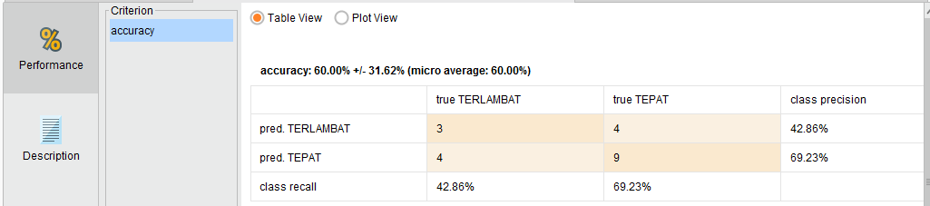

1. merubah perceptron pada nomo 2 dengan operator neural net

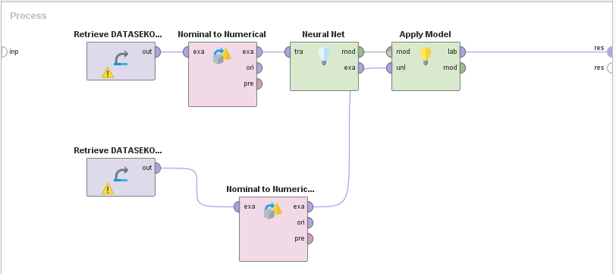

Lalu lakukan run untuk mendapatkan hasil seperti gambar dibawah

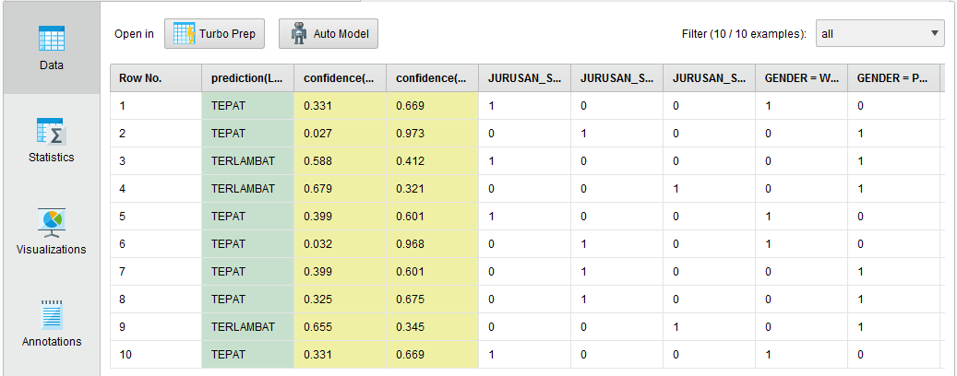

Perbedaannya dengan yang nomor 2 adalah pada confidencenya terlihat lebih rendah dari soal nomor 2

1. dari soal nomor 4 mencari accruracy, presisi, dan recall



1. gambar arsitektur saraf

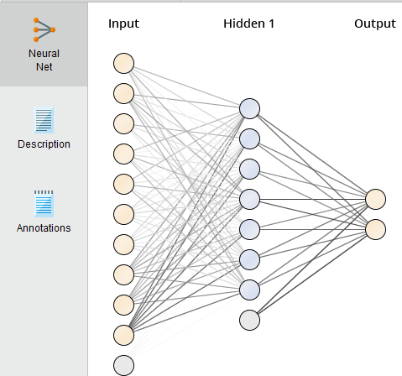

1. jumlah node ada 7

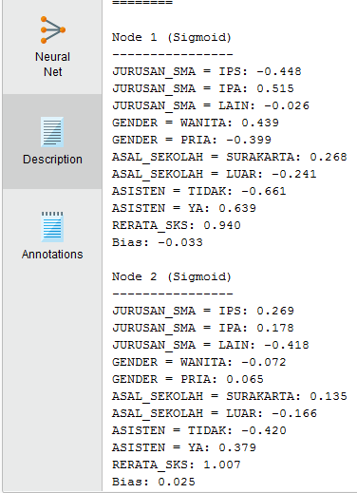

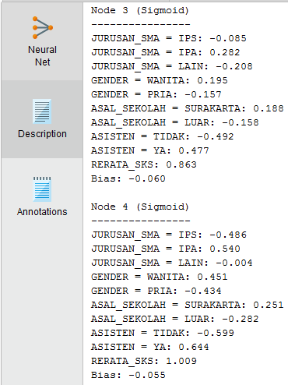

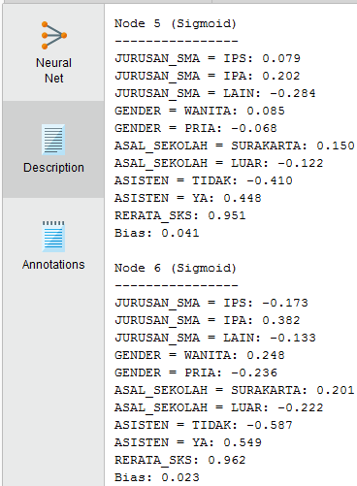

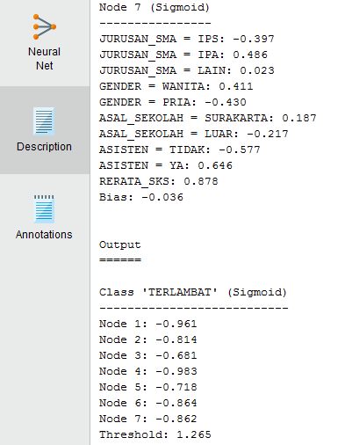

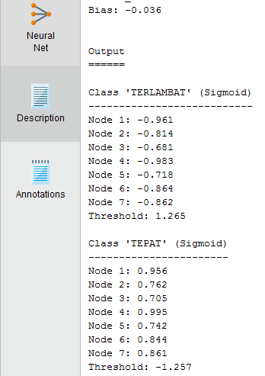

1. Kesimpulan : dapat melihat neural net dalam sebuah percobaan data training dalam rapid miner